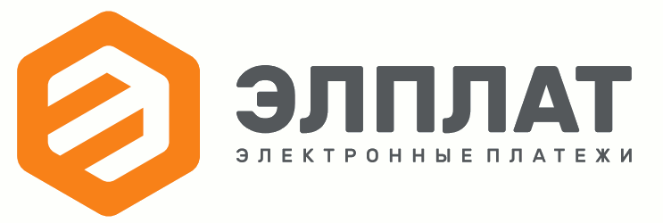
ОБЩЕСТВО С ОГРАНИЧЕННОЙ ОТВЕТСТВЕННОСТЬЮ
ПЛАТЕЖНАЯ НЕБАНКОВСКАЯ КРЕДИТНАЯ ОРГАНИЗАЦИЯ
«ЭЛЕКТРОННЫЕ ПЛАТЕЖИ»

ИНФОРМАЦИЯ ДЛЯ КЛИЕНТОВ
(при использовании клиентами pos-терминалов и услуг по переводу ООО ПНКО «ЭЛПЛАТ»
денежных средств без открытия банковского счета на территории МФЦ)
Наименование, место нахождения, ИНН Кредитной организации | ООО ПНКО «ЭЛПЛАТ» ИНН 1840056378  426009, УР, г. Ижевск, ул. Совхозная, д. 34
Режим работы | Программное обеспечение ООО ПНКО «ЭЛПЛАТ» доступно клиентам на территории МФЦ в соответствии с режимом работы МФЦ.  Режим работы службы технической поддержки: ежедневно с 8-00 час. до 20-00 час. местного времени по тел. *2717 (бесплатный с мобильных номеров, многоканальный), по электронной почте: help@el-plat.ru
Реквизиты Лицензии кредитной организации с указанием вида деятельности и срока действия | Лицензия ЦБ РФ на осуществление банковских операций от 30.09.2016 г. № 3535-К, бессрочная.
Перечень платежных систем, в рамках которых может быть осуществлен перевод | Платежная система Банка России
Общие сведения об осуществлении перевода денежных средств | В соответствии с условиями Публичной оферты ООО ПНКО «ЭЛПЛАТ» (Договор) об осуществлении перевода денежных средств без открытия счета с использованием СБП и банковских карт посредством эквайринга и действующим законодательством
Максимальный размер одного платежа | 15 000,00 рублей
Размер вознаграждения ПНКО за исполнение распоряжения плательщика на перевод денежных средств | В соответствии Тарифами, размещенными на информационном стенде (в информационной папке)
Способы подачи претензий и порядок их рассмотрения | 1. По телефону *2717  2. По электронной почте: help@el-plat.ru  3. на сайте: www.el-plat.ru  4. В письменном виде: 426009, УР, г. Ижевск, Совхозная, д. 34, ООО ПНКО «ЭЛПЛАТ»  Претензии рассматриваются в соответствии с «Порядком рассмотрения претензий ООО ПНКО «ЭЛПЛАТ» и действующим законодательством
Номера телефонов Кредитной организации | 8(3412) 601-501 (для звонков с городских номеров)  *2717 (для звонков с мобильного телефона)

